**ATIVIDADE DE CÁLCULO - 4**    
1º SEMESTRE 2023     
PROF. DANIEL VIAIS NETO

RESPONDA A TODAS AS QUESTÕES

Olá, DOUGLAS. Quando você enviar este formulário, o proprietário verá seu nome e endereço de email.

**1. LIMITE 1**  
  
OBSERVAÇÃO: A RESPOSTA DEVE SER UMA DAS OPÇÕES ABAIXO:  
  
**UM NÚMERO INTEIRO (EM CASO DO NÚMERO SER MENOR QUE ZERO, COLOCAR O SINAL NEGATIVO À FRENTE DO MESMO)**  
 **UM NÚMERO RACIONAL COM EXATAMENTE 3 CASAS APÓS A VÍRGULA (EM CASO DO NÚMERO SER MENOR QUE ZERO, COLOCAR O SINAL NEGATIVO À FRENTE DO MESMO)  
  
+INF  
  
-INF**  
  
NÃO INSIRA ESPAÇOS E NO TÉRMINO DA RESPOSTA, NÃO ADICIONE PONTO FINAL!!!



**2. LIMITE 2**  
  
OBSERVAÇÃO: A RESPOSTA DEVE SER UMA DAS OPÇÕES ABAIXO:  
  
**UM NÚMERO INTEIRO (EM CASO DO NÚMERO SER MENOR QUE ZERO, COLOCAR O SINAL NEGATIVO À FRENTE DO MESMO)**  
 **UM NÚMERO RACIONAL COM EXATAMENTE 3 CASAS APÓS A VÍRGULA (EM CASO DO NÚMERO SER MENOR QUE ZERO, COLOCAR O SINAL NEGATIVO À FRENTE DO MESMO)  
  
+INF  
  
-INF**  
  
NÃO INSIRA ESPAÇOS E NO TÉRMINO DA RESPOSTA, NÃO ADICIONE PONTO FINAL!!!



**3. LIMITE 3**  
  
OBSERVAÇÃO: A RESPOSTA DEVE SER UMA DAS OPÇÕES ABAIXO:  
  
**UM NÚMERO INTEIRO (EM CASO DO NÚMERO SER MENOR QUE ZERO, COLOCAR O SINAL NEGATIVO À FRENTE DO MESMO)**  
 **UM NÚMERO RACIONAL COM EXATAMENTE 3 CASAS APÓS A VÍRGULA (EM CASO DO NÚMERO SER MENOR QUE ZERO, COLOCAR O SINAL NEGATIVO À FRENTE DO MESMO)  
  
+INF  
  
-INF**  
  
NÃO INSIRA ESPAÇOS E NO TÉRMINO DA RESPOSTA, NÃO ADICIONE PONTO FINAL!!!



**4. LIMITE 4**  
  
OBSERVAÇÃO: A RESPOSTA DEVE SER UMA DAS OPÇÕES ABAIXO:  
  
**UM NÚMERO INTEIRO (EM CASO DO NÚMERO SER MENOR QUE ZERO, COLOCAR O SINAL NEGATIVO À FRENTE DO MESMO)**  
 **UM NÚMERO RACIONAL COM EXATAMENTE 3 CASAS APÓS A VÍRGULA (EM CASO DO NÚMERO SER MENOR QUE ZERO, COLOCAR O SINAL NEGATIVO À FRENTE DO MESMO)  
  
+INF  
  
-INF**  
  
NÃO INSIRA ESPAÇOS E NO TÉRMINO DA RESPOSTA, NÃO ADICIONE PONTO FINAL!!!



**5. LIMITE 5**  
  
OBSERVAÇÃO: A RESPOSTA DEVE SER UMA DAS OPÇÕES ABAIXO:  
  
**UM NÚMERO INTEIRO (EM CASO DO NÚMERO SER MENOR QUE ZERO, COLOCAR O SINAL NEGATIVO À FRENTE DO MESMO)**  
 **UM NÚMERO RACIONAL COM EXATAMENTE 3 CASAS APÓS A VÍRGULA (EM CASO DO NÚMERO SER MENOR QUE ZERO, COLOCAR O SINAL NEGATIVO À FRENTE DO MESMO)  
  
+INF  
  
-INF**  
  
NÃO INSIRA ESPAÇOS E NO TÉRMINO DA RESPOSTA, NÃO ADICIONE PONTO FINAL!!!



**6. Seja 𝑓 a função dada pelo gráfico abaixo. Qual o valor do limite de 𝑓(𝑥) quando 𝑥 → − 4- (à esquerda)?**

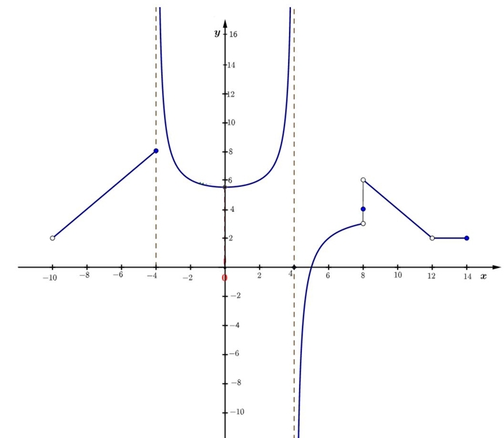

4

2

+INF

8

-INF

**7. Seja 𝑓 a função definida na questão 6. Qual o valor de 𝑓(8)?**

3

Não existe

6

2

4

**8. Seja 𝑓 a função definida na questão 6. Qual o valor do limite de 𝑓(𝑥) quando 𝑥 → 4- (à esquerda)?**

0

+INF

-2

-INF

2

**9. Seja 𝑓 a função definida na questão 6. Qual o valor de 𝑓(4)?**

2

4

Não existe

0

-1

**10. Seja 𝑓 a função definida na questão 6. Qual o valor do limite de 𝑓(𝑥) quando 𝑥 → 12?**

-INF

2

4

Não existe

+INF